СОВЕТ ДЕПУТАТОВ
МУНИЦИПАЛЬНОГО ОКРУГА МЕЩАНСКИЙ
РЕШЕНИЕ
16 мая 2024 года № Р-54

Об утверждении бланков,
печатей органов местного самоуправления муниципального
округа Мещанский и Порядка
использования бланка «Депутат
Совета депутатов муниципального
округа Мещанский»

На основании Федерального закона от 06.10.2003 № 131-ФЗ «Об общих принципах организации местного самоуправления в Российской Федерации», Закона города Москвы от 06.11.2002 № 56 «Об организации местного самоуправления в городе Москве», Устава муниципального округа Мещанский в городе Москве, в соответствии с решением Совета депутатов муниципального округа Мещанский от 14.09.2023 № Р-107 «Об официальных символах (гербе и флаге) муниципального округа Мещанский в городе Москве», Совет депутатов муниципального округа Мещанский решил:
1. Утвердить следующие образцы бланков органов местного самоуправления муниципального округа Мещанский для подготовки муниципальных нормативных и иных правовых актов, писем, иных документов:
1.1. «Совет депутатов муниципального округа Мещанский. Решение» (приложение № 1);
1.2. «Депутат Совета депутатов муниципального округа Мещанский» (приложение № 2);
1.3. «Совет депутатов муниципального округа Мещанский. Депутатский запрос» (приложение № 3);
1.4. «Глава муниципального округа Мещанский» (приложение № 4);
1.5. «Глава муниципального округа Мещанский. Распоряжение» (приложение № 5);
1.6. «Глава муниципального округа Мещанский. Постановление» (приложение № 6);
1.7. «Администрация муниципального округа Мещанский. Постановление» (приложение № 7);
1.8. «Администрация муниципального округа Мещанский. Распоряжение» (приложение № 8);
1.9. «Администрация муниципального округа Мещанский» (приложение № 9).
2. Определить, что бланки, указанные в пункте 1 настоящего решения, выполняются тёмно-медным (коричневым) цветом на белом фоне на листах бумаги формата А4.
3. Утвердить эскиз оттиска гербовой печати Совета депутатов муниципального округа Мещанский (приложение № 10).
4. Утвердить эскиз оттиска гербовой печати администрации муниципального округа Мещанский (приложение № 11).
5. Администрации муниципального округа Мещанский обеспечивать изготовление бланков и печатей, указанных в пунктах 1, 3, 4 настоящего решения.
6. Утвердить Порядок использования бланков «Депутат Совета депутатов муниципального округа Мещанский» (приложение № 12).
- Признать утратившими силу решения Совета депутатов муниципального округа Мещанский:
– от 28.10.2013 № Р-136 «Об утверждении порядка использования бланков депутатов Совета депутатов муниципального округа Мещанский»;
- от 22.03.2018 № Р-25 «О внесении изменений в решение Совета депутатов муниципального округа Мещанский от 28.10.2013 № Р-136».
- Опубликовать настоящее решение в бюллетене «Московский муниципальный вестник» и разместить в сетевом издании «Московский муниципальный вестник», а также на официальном сайте муниципального округа Мещанский в информационно-телекоммуникационной сети «Интернет» (www.meschane.ru).
- Настоящее решение вступает со дня его принятия.
- Контроль за выполнением настоящего решения возложить на главу муниципального округа Мещанский Толмачеву Н.С.

Глава муниципального
округа Мещанский Н.С.Толмачева

Приложение № 1
к решению Совета депутатов
муниципального округа Мещанский
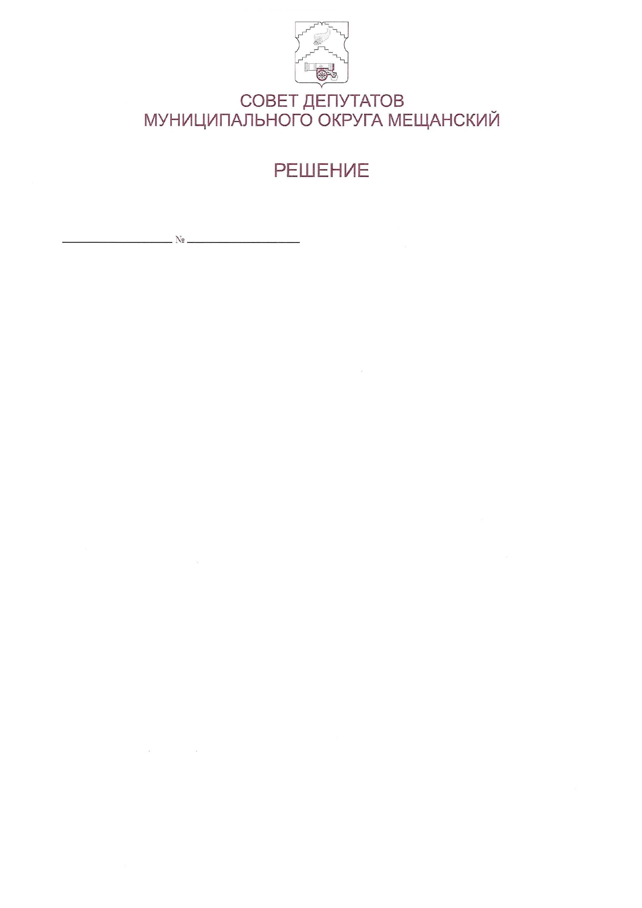
от 16.05.2024 № Р-54

Приложение № 2
к решению Совета депутатов
муниципального округа Мещанский
от 16.05.2024 № Р-54
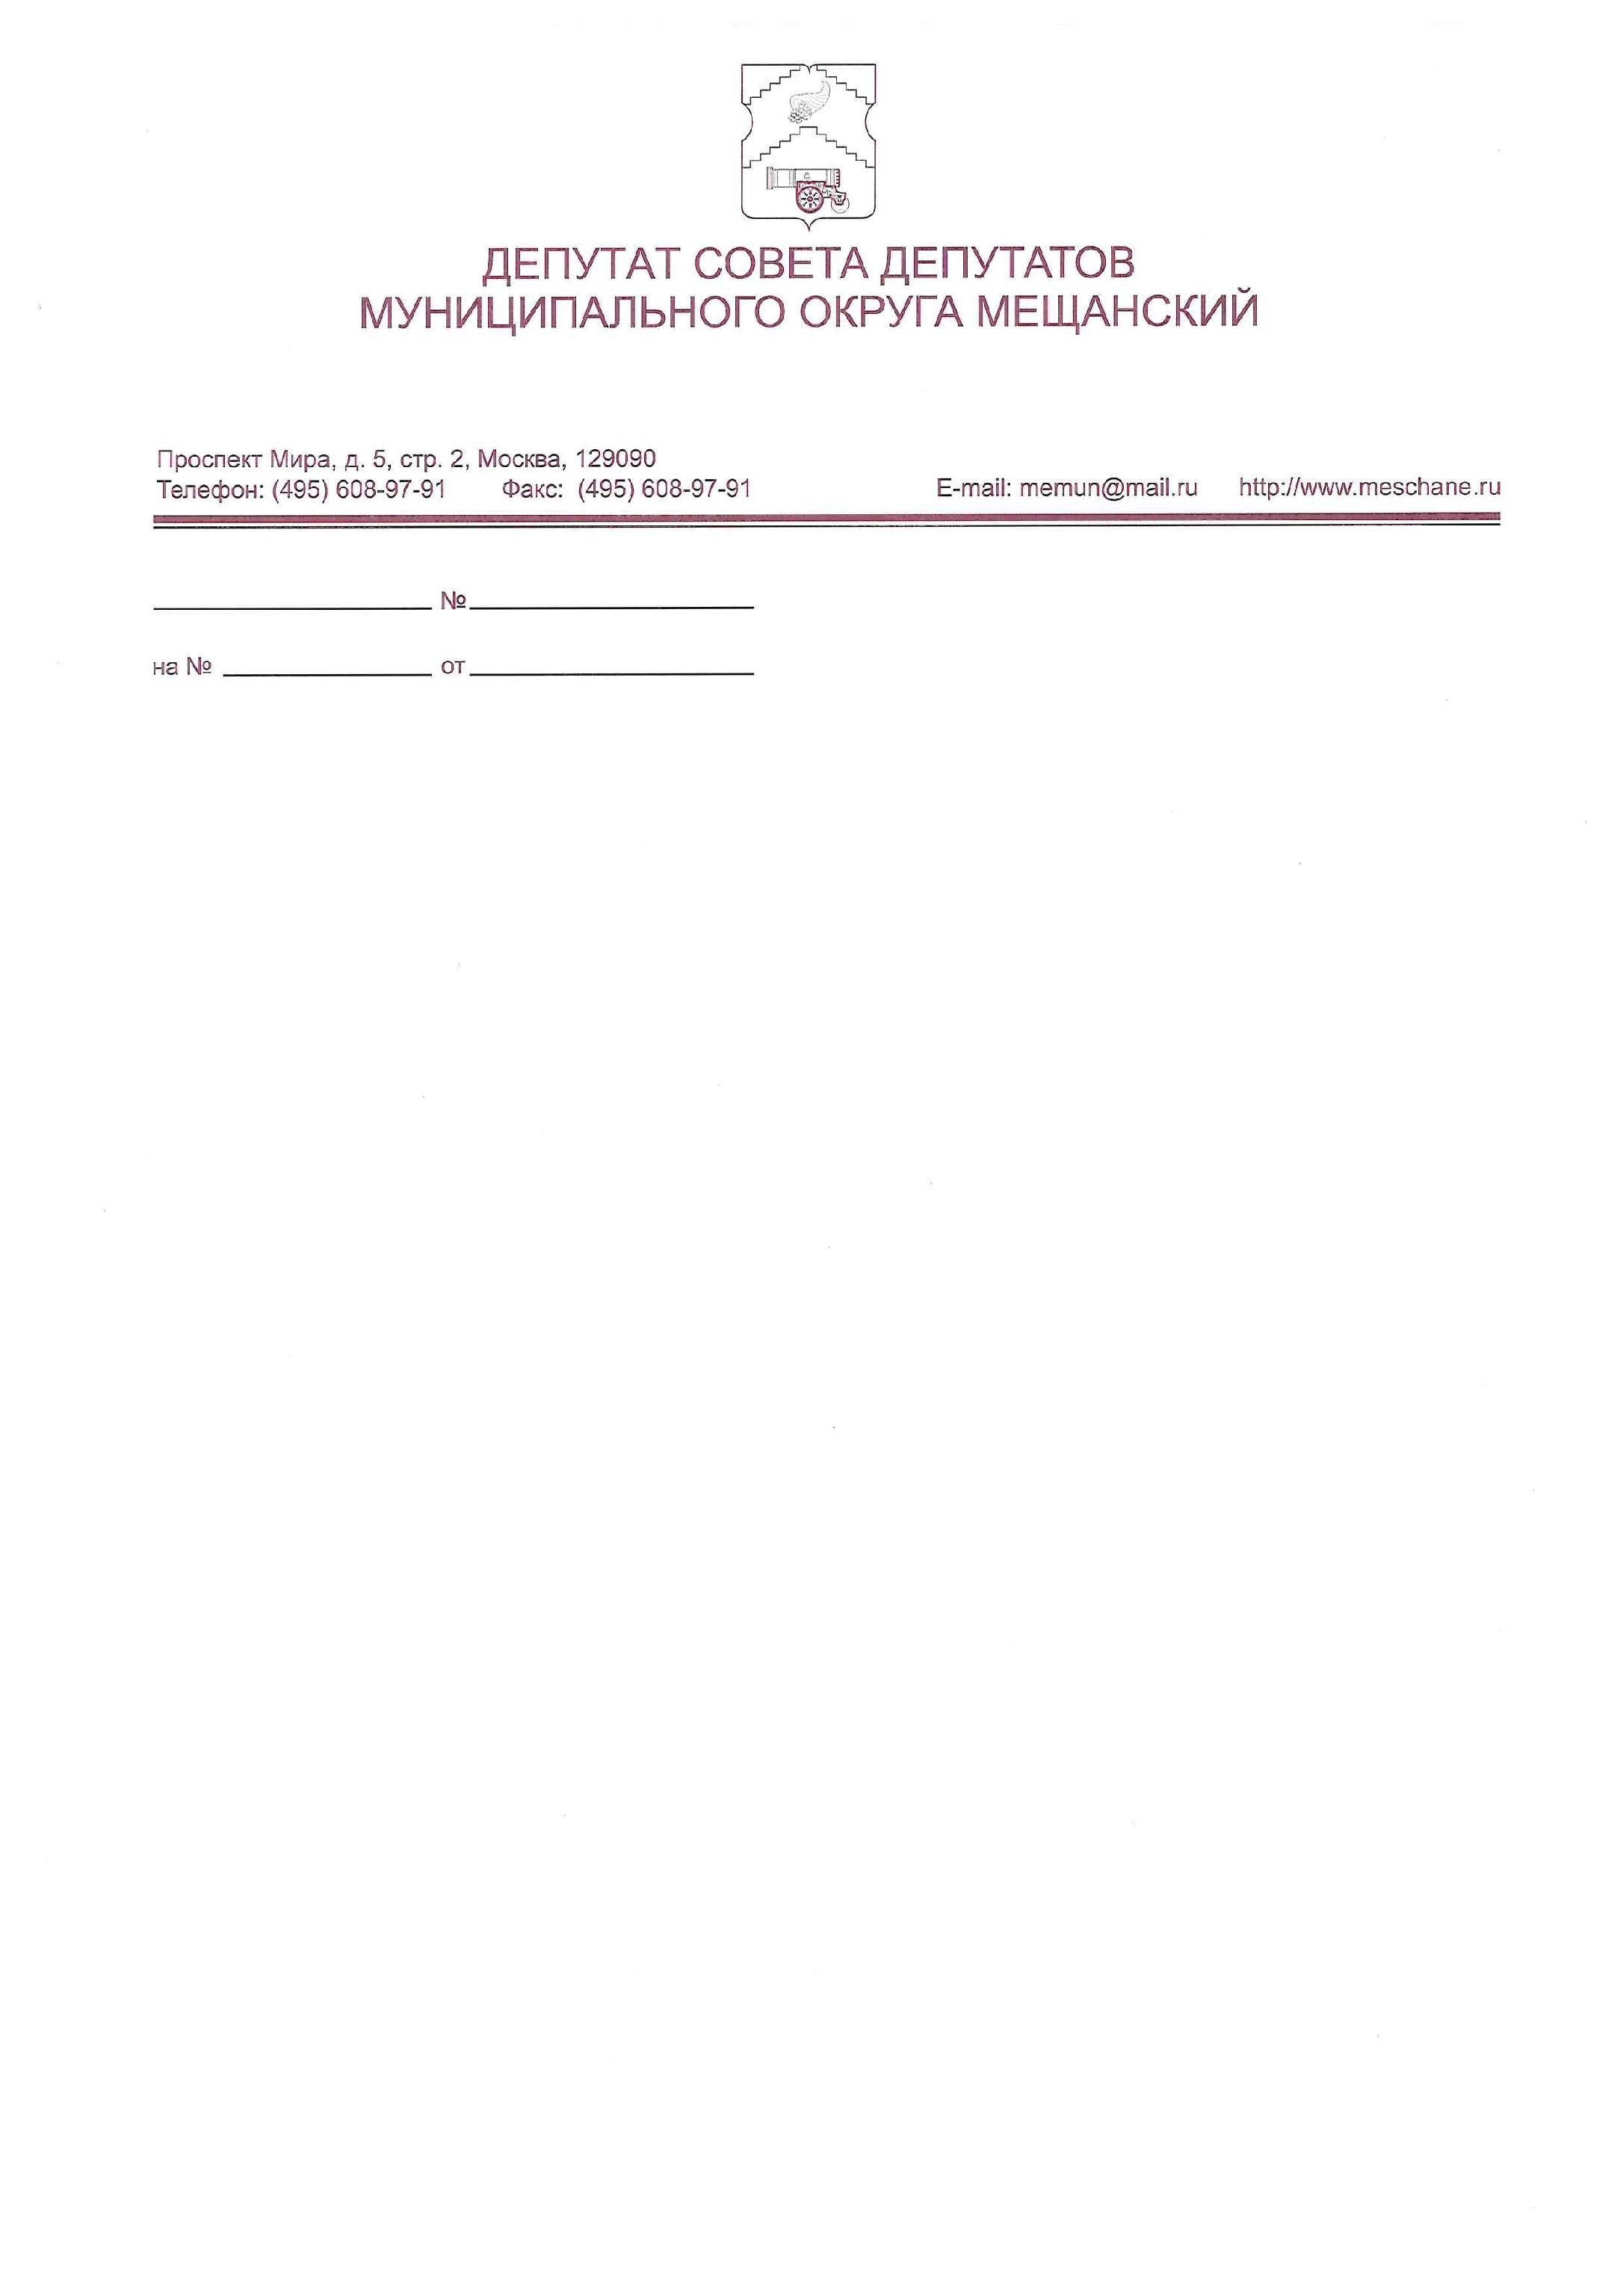

0000

Приложение № 3
к решению Совета депутатов
муниципального округа Мещанский
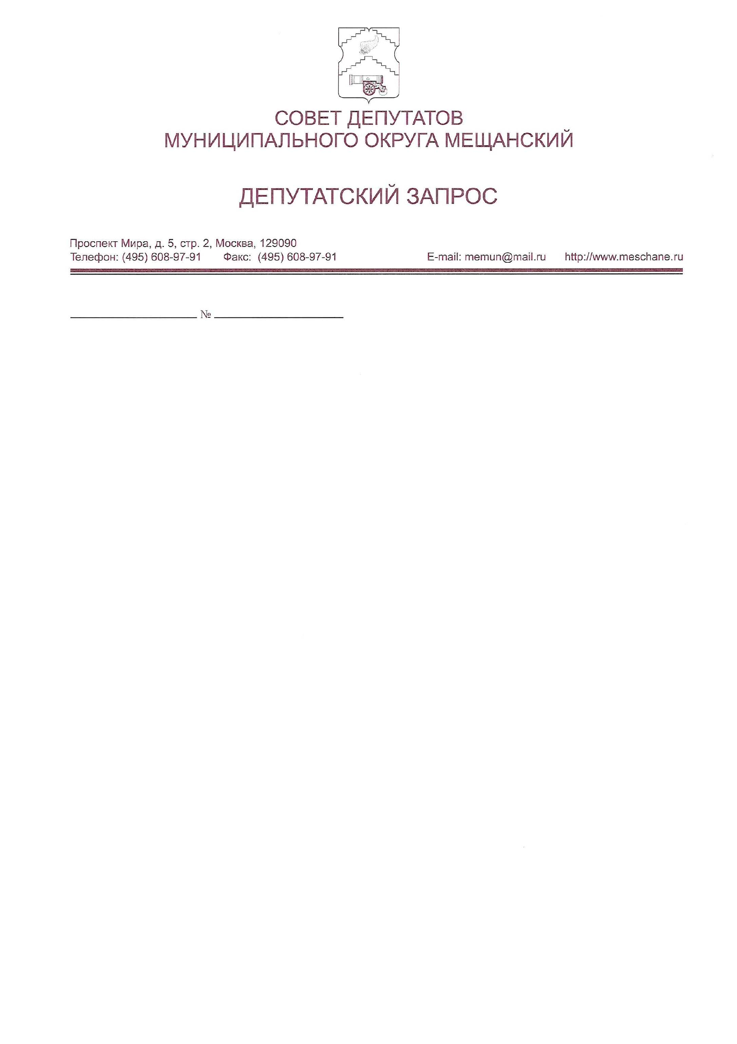
от 16.05.2024 № Р-54

Приложение № 4
к решению Совета депутатов
муниципального округа Мещанский
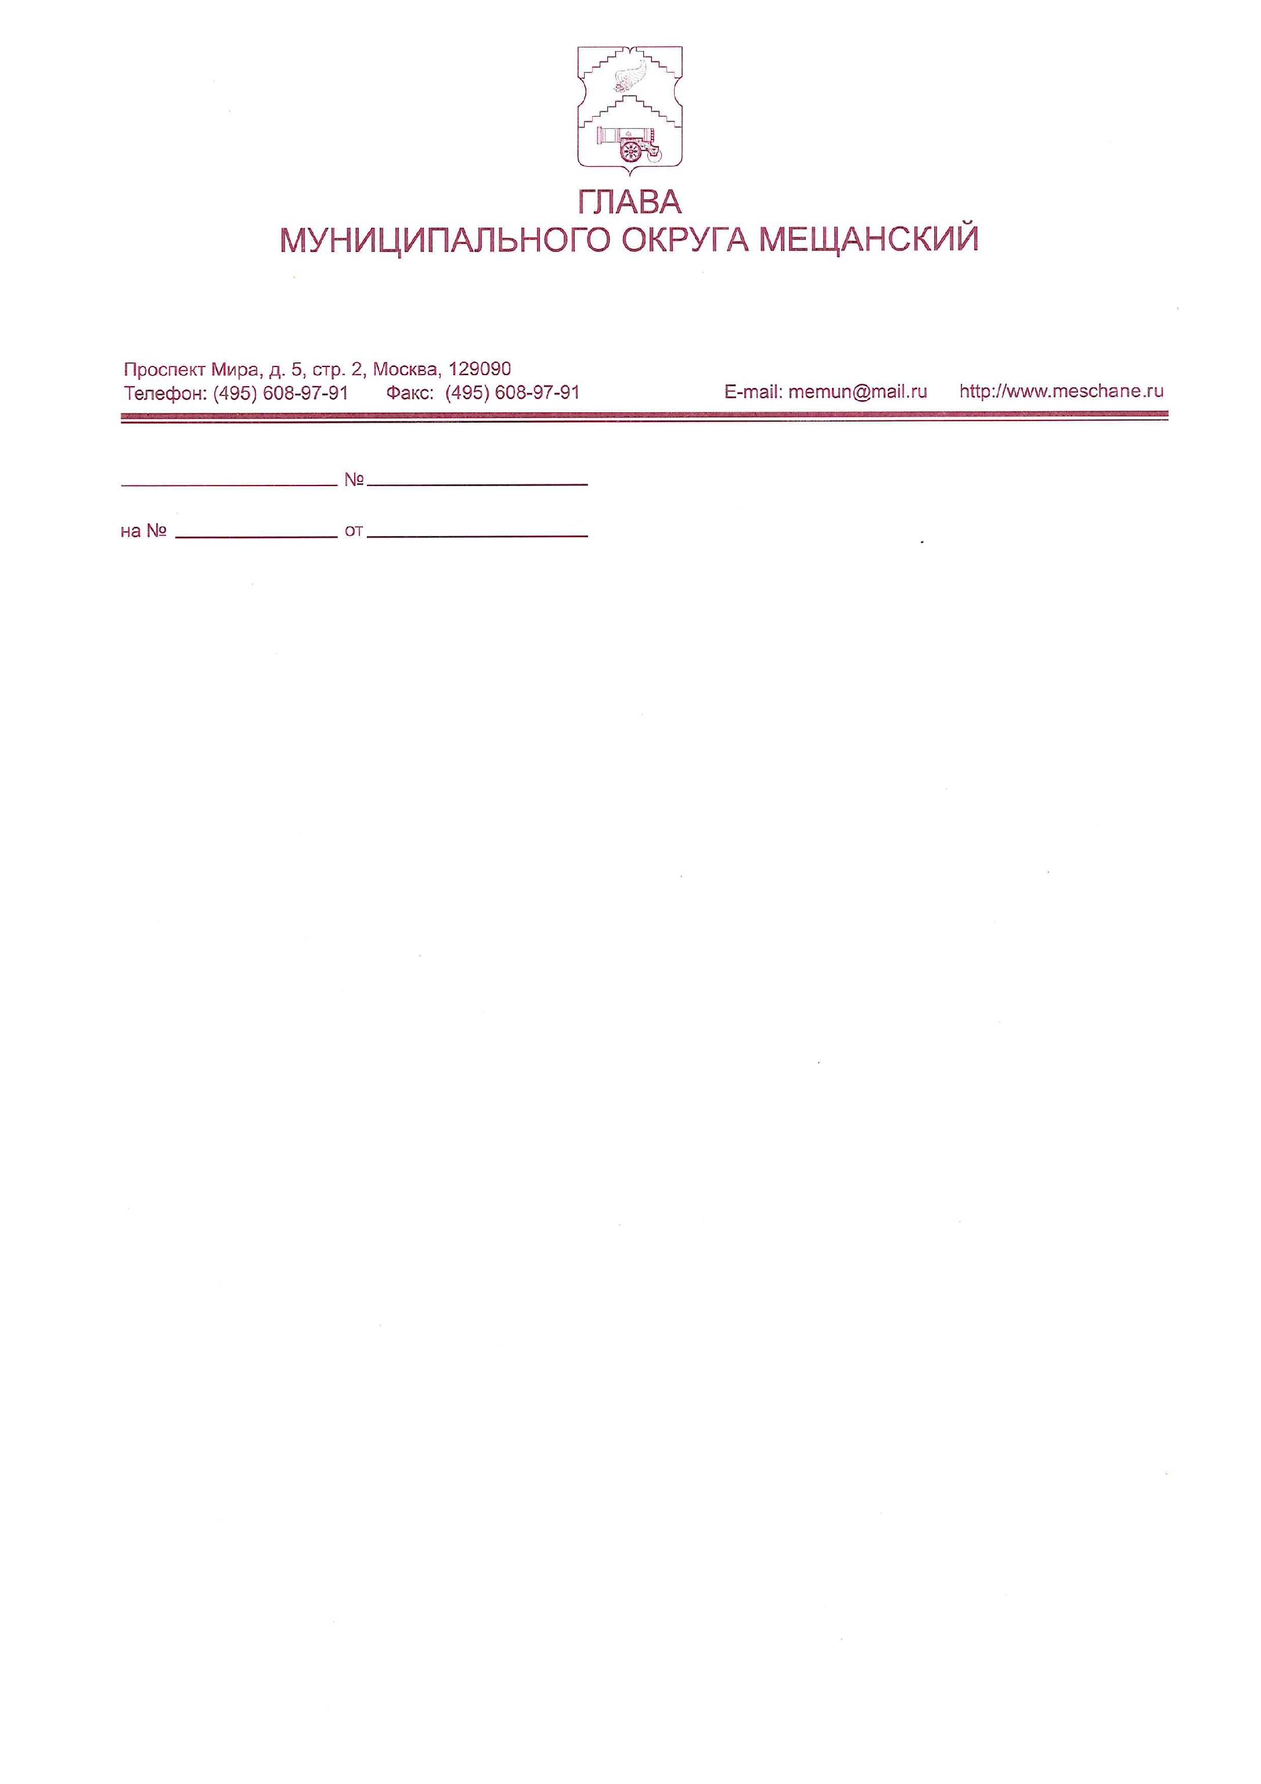
от 16.05.2024 № Р-54

Приложение № 5
к решению Совета депутатов
муниципального округа Мещанский
от 16.05.2024 № Р- 54

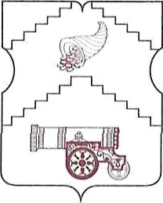
ГЛАВА
МУНИЦИПАЛЬНОГО ОКРУГА МЕЩАНСКИЙ

ПОСТАНОВЛЕНИЕ

N-•

Приложение № 6
к решению Совета депутатов
муниципального округа Мещанский
от 16.05.2024 № Р-54
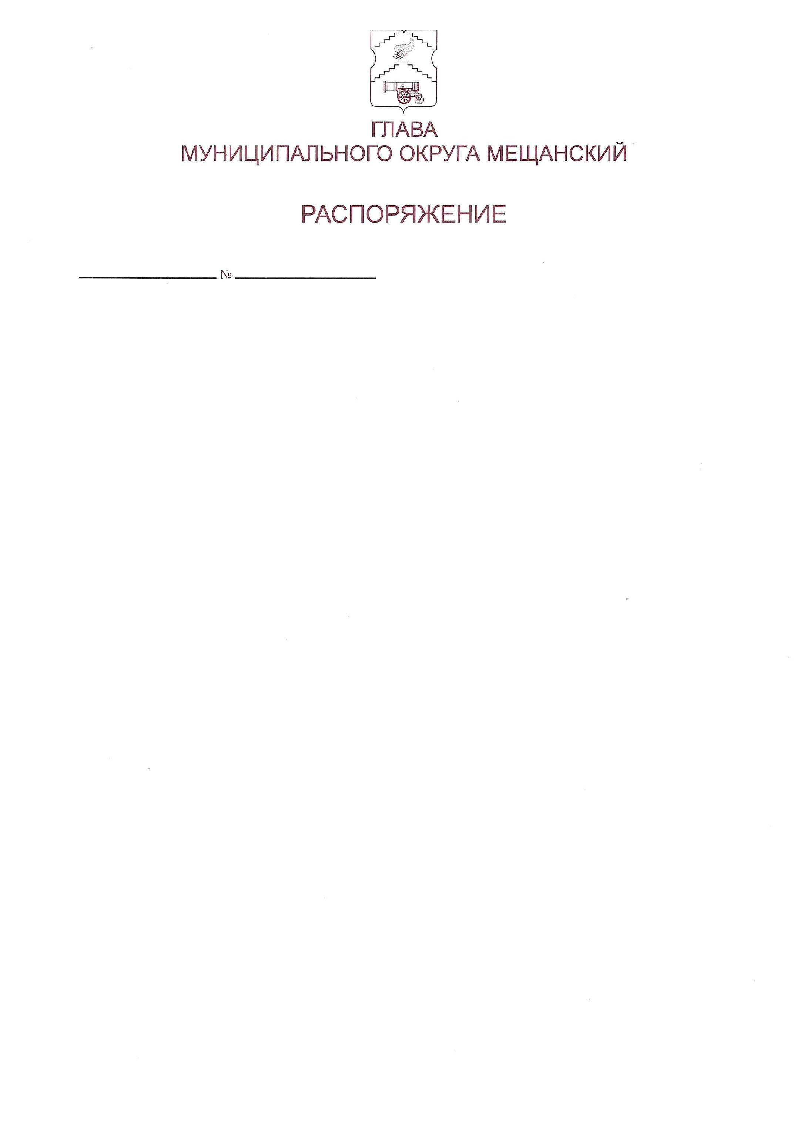

Приложение № 7
к решению Совета депутатов
муниципального округа Мещанский
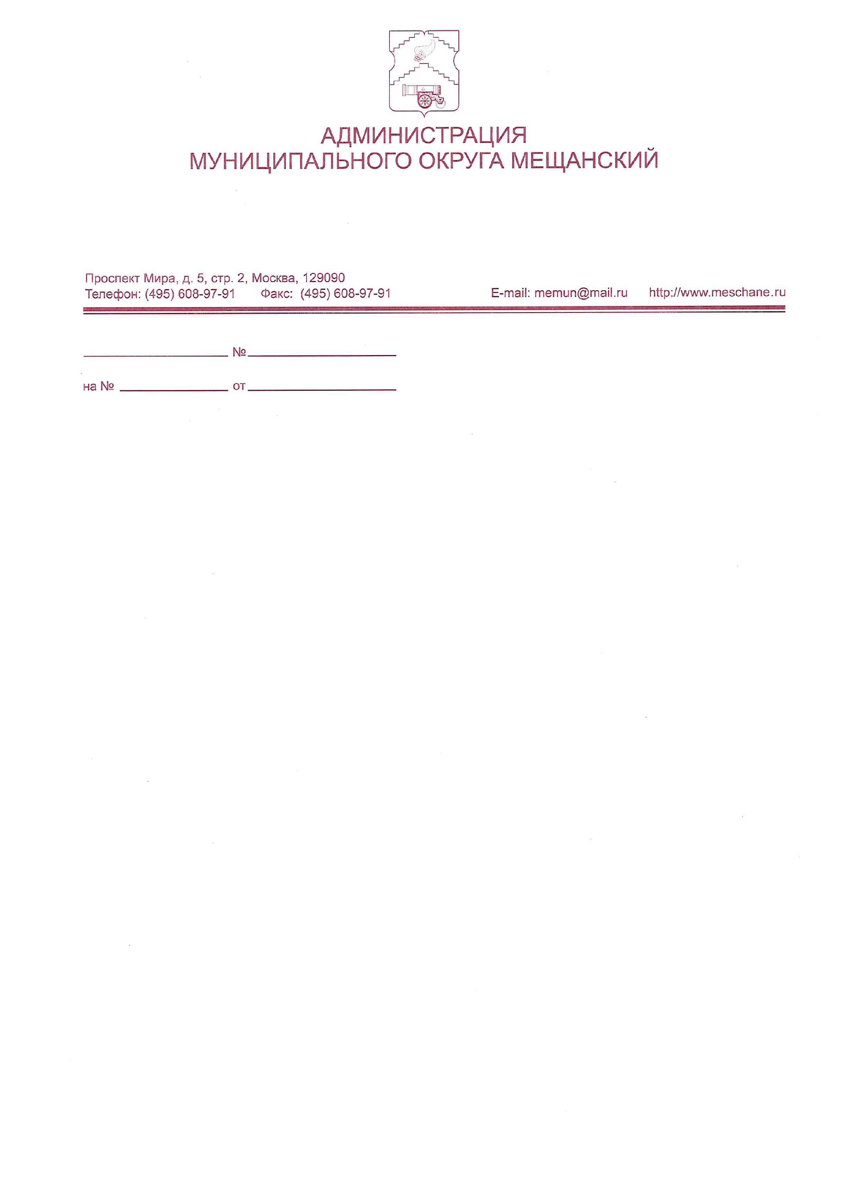
от 16.05.2024 № Р-54

Приложение № 8
к решению Совета депутатов
муниципального округа Мещанский
от 16.05.2024 № Р-54
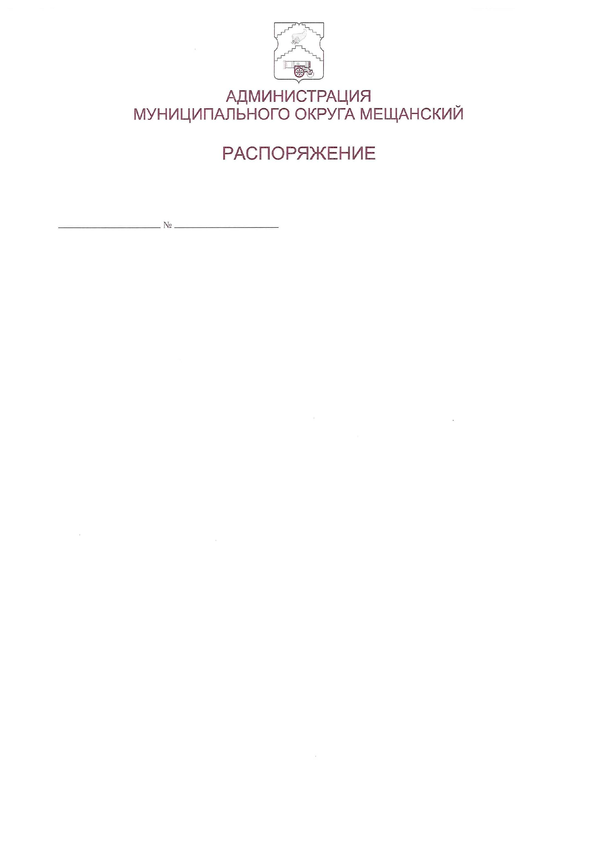

Приложение № 9
к решению Совета депутатов
муниципального округа Мещанский
от 16.05.2024 № Р-54
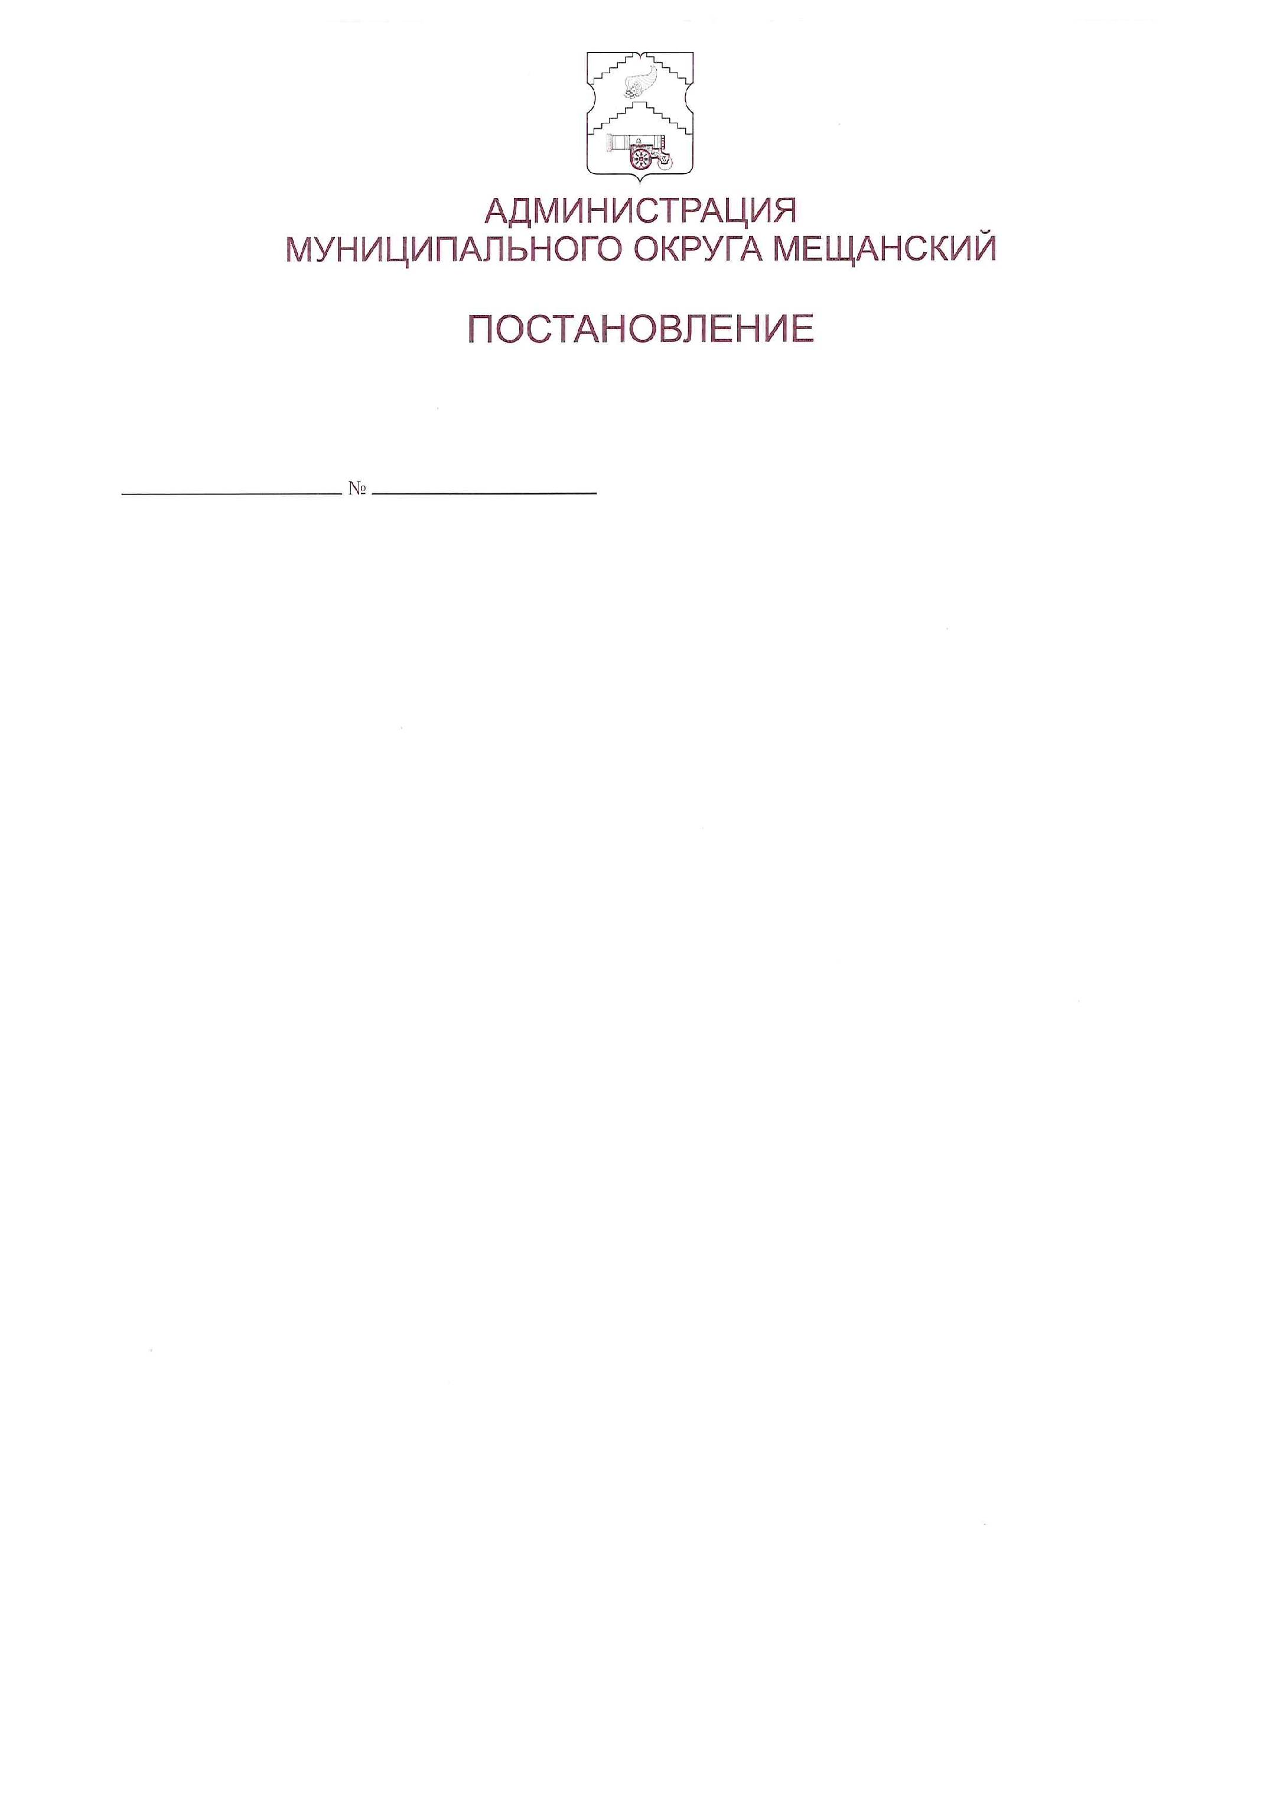

Приложение № 10
к решению Совета депутатов
муниципального округа Мещанский
от 16.05.2024 № Р-54



Приложение № 11
к решению Совета депутатов
муниципального округа Мещанский
от 16.05.2024 № Р-54



Приложение № 12
к решению Совета депутатов
муниципального округа Мещанский
от 16.05.2024 № Р-54

ПОРЯДОК
использования бланка
«Депутат Совета депутатов муниципального округа Мещанский»

- Бланк «Депутат Совета депутатов муниципального округа Мещанский» (далее бланк) – лист бумаги формата А4 (210*297 мм) с нанесенными типографским способом изображения герба и реквизитов муниципального округа Мещанский.
- Бланк является документом строгой отчетности.
- Депутаты Совета депутатов муниципального округа Мещанский (далее – СД МО Мещанский) используют бланк только для осуществления депутатских полномочий: подготовка официальных запросов, писем и документов в адрес граждан и организаций. Тексты таких документов должны быть подписаны самим депутатом.
- Бланк не применяется для внутренней переписки. Внутренней считается переписка между депутатами СД МО Мещанский, а также запросы, письма или документы, адресованные председателям постоянных комиссий СД МО Мещанский, сотрудникам администрации муниципального округа Мещанский (далее – администрация).
- Бланки хранятся в металлических шкафах, сейфах и (или) специально оборудованных помещениях в условиях, исключающих их порчу и хищение.
- Лицом, ответственным за сохранность и учет бланков, является глава администрации муниципального округа Мещанский.
- Учет бланков, изготовленных типографским способом, по их номерам ведется в Журнале учета бланков. Листы такого Журнала должны быть пронумерованы, прошнурованы и подписаны главой администрации муниципального округа, а также скреплены печатью (штампом).
- Выдача бланков депутатов регистрируется сотрудником администрации в Журнале учета бланков.
- Бланки нумеруются в администрации. Порядковый номер проставляется в левой нижней части лицевой стороны бланка.
- Депутатам выдаются бланки по требованию под личную подпись.
- Бланки, взятые одним депутатом под личную подпись, должны использоваться строго по назначению и не могут передаваться третьим лицам.
- Допускается при оформлении коллективного обращения в адрес организаций или граждан подписание бланка, выданного одному депутату, несколькими депутатами СД МО Мещанский.
- Испорченные бланки сдаются депутатами Совета депутатов в администрацию под подпись.
- Испорченные бланки уничтожаются администрацией по Акту об уничтожении бланков депутата (Приложение 1).
- При утере бланка депутат СД МО Мещанский сообщает об этом в администрацию с указанием обстоятельств утери и номера (-ов) утерянных бланков.
- При утере бланков администрация оформляет Акт об утере бланков депутата (Приложение 2).
- Получить новые бланки депутат может только после отчетности по предыдущим бланкам. Копии обращений и писем предоставляются в администрацию.
- В случае выявления использования депутатом СД МО Мещанский формы бланка, отличной от утвержденной, вопрос об этике поведения депутата Совета депутатов рассматривается на заседании Совета депутатов.

Приложение № 1
к Порядку использования бланков «Депутат Совета депутатов муниципального округа Мещанский»

УТВЕРЖДАЮ:
____________________________________
(наименование должности)
____________________________________
(фамилия, инициалы)
____________________________________
(подпись)
«_____ »_________________ 20____ г.

АКТ № _____
об уничтожении бланков «Депутат Совета депутатов муниципального округа Мещанский»

Место составления: город Москва
«____»___________ 20____ г.

В соответствии с Распоряжением администрации муниципального округа Мещанский от «_____»______________ 20_____ г. №__________ КОМИССИЯ В СОСТАВЕ:

Председателя комиссии – _____________________ ________________
(фамилия, имя, отчество) (должность)
Членов комиссии - ______________________ _________________
(фамилия, имя, отчество) (должность)
______________________ _________________
(фамилия, имя, отчество) (должность)
составила настоящий акт о том, что подлежат уничтожению в связи с утратой практического значения (ценности) следующие бланки «Депутат Совета депутатов муниципального округа Мещанский», выпущенные за период с______________ 20___ г. по_____________ 20____ г.:

№  п/п | Наименование бланка строгой отчетности | Номер | Кол-во  (шт.) | Причина уничтожения
1.
2.

Бланки «Депутат Совета депутатов муниципального округа Мещанский» уничтожены «____»___________20______г. путем:____________________________________________________________________ _________________________________________________________________________ .

Всего уничтожено бланков «Депутат Совета депутатов муниципального округа Мещанский» в количестве______________ штук, на_____________________ листах.

Председатель комиссии – _____________________ _________________
(фамилия, имя, отчество) (подпись)
Члены комиссии - _______________________ _________________
(фамилия, имя, отчество) (подпись)
________________________ __________________
(фамилия, имя, отчество) (подпись)

Приложение № 2
к Порядку использования
бланков «Депутат Совета
депутатов муниципального
округа Мещанский»

УТВЕРЖДАЮ:
____________________________________
(наименование должности)
____________________________________
(фамилия, инициалы)
____________________________________
(подпись)
«_____ »_________________ 20____ г.

АКТ № _____
об утере бланков «Депутат Совета депутатов муниципального округа Мещанский»

Место составления: город Москва
«____»___________ 20____ г.

В соответствии с Распоряжением администрации муниципального округа Мещанский от «_____»______________ 20_____ г. №__________ КОМИССИЯ В СОСТАВЕ:

Председателя комиссии – _____________________ ________________
(фамилия, имя, отчество) (должность)
Членов комиссии - ______________________ _________________
(фамилия, имя, отчество) (должность)
______________________ _________________
(фамилия, имя, отчество) (должность)
составила настоящий акт об утере следующих бланков «Депутат Совета депутатов муниципального округа Мещанский».

№  п/п | Наименование бланка строгой отчетности | Номер | Кол-во  (шт.) | Причина уничтожения
1.
2.

Факт утери выявлен при следующих обстоятельствах:______________________________
_____________________________________________________________________________.

Всего утеряно бланков «Депутат Совета депутатов муниципального округа Мещанский» в количестве_______________________ штук, на______________ листах.

Председатель комиссии – _____________________ _________________
(фамилия, имя, отчество) (подпись)
Члены комиссии - _______________________ _________________
(фамилия, имя, отчество) (подпись)
________________________ __________________
(фамилия, имя, отчество) (подпись)

